Materialen hst. 13

Gemeenteleden als lichaamsdelen


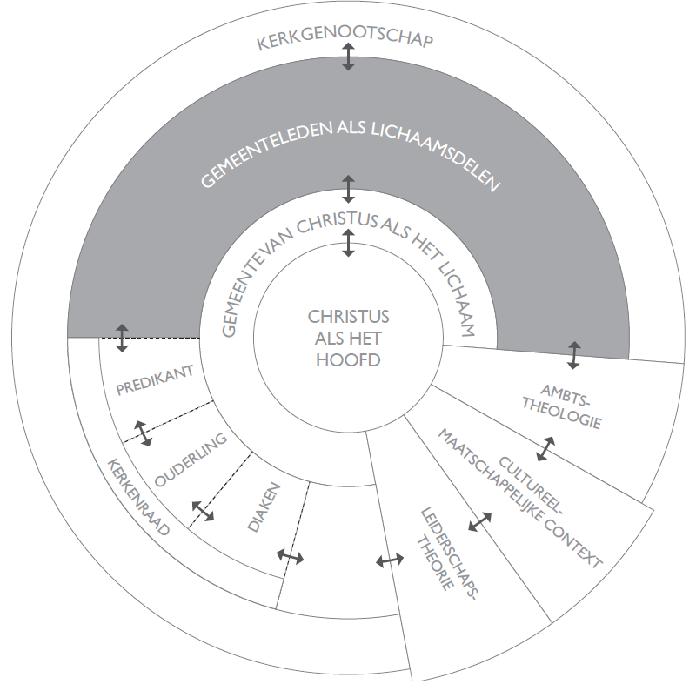

Instrumenten

Verder lezen
- www.christelijkeleider.nl/content/uploads/2024/09/Abrahamse-Huizing-2014-Van-onderen.-Op-zoek-naar-een-ambtstheologie-voor-een-priesterschap-van-gelovigen.pdf

